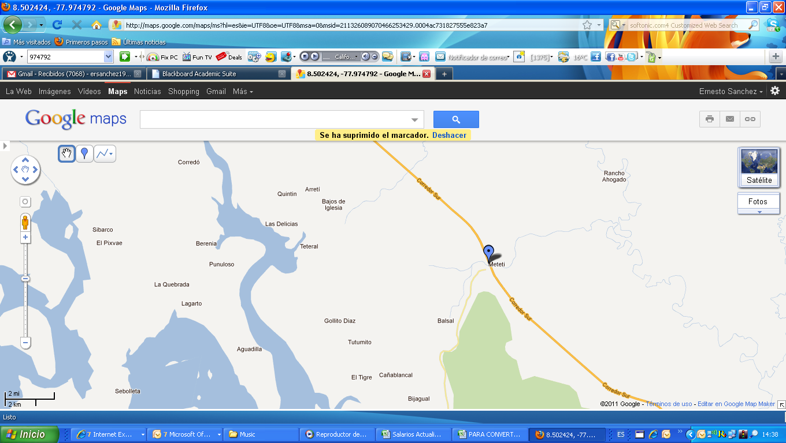**ISAE Universidad – Sede Darién:**

**ISAE Universidad Sede Darién**

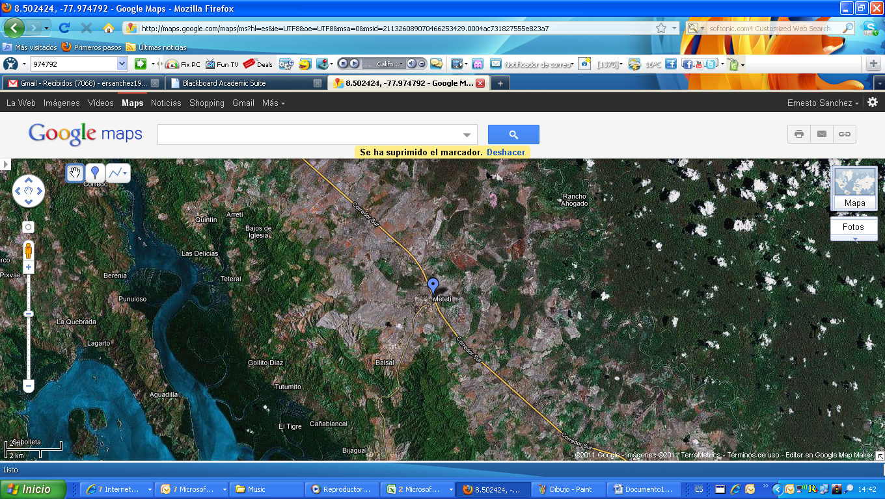**ISAE Universidad – Sede Darién**

**ISAE Universidad**

**Sede Darién - Metetí**

ISAE Universidad – Sede Changuinola

